Szanowni Państwo,

Urząd Miasta Opola oferuje na wynajem lokal użytkowy w centrum miasta przy
ul. Krakowskiej 51/3 o powierzchni 28,58 m2.

Lokal usytuowany na II piętrze składa się z 2 pomieszczeń biurowych w tym jednego jasnego pomieszczenia z balkonem. Wspólne WC znajduje na korytarzu. Wyposażony jest w instalację elektryczną, a centralne ogrzewanie pochodzi z sieci miejskiej.

Atuty nieruchomości:

Lokalizacja: ścisłe centrum Opola.

Infrastruktura: W pobliżu budynku znajdują przystanki autobusowe, dworca PKP i PKS, centrum przesiadkowe.

Nieruchomość nadaje się do prowadzenia różnego rodzaju działalności biurowej.

Umowa zostanie zawarta na czas nieokreślony.
Zadzwoń i poznaj więcej szczegółów: 77-54-11-326.

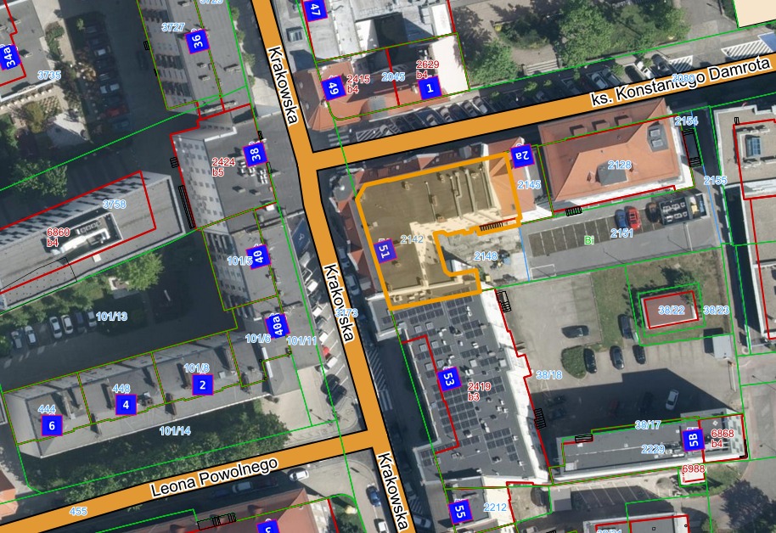

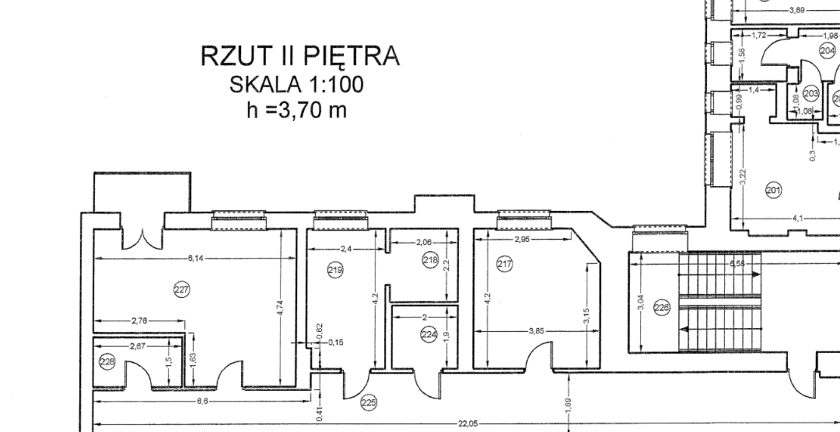

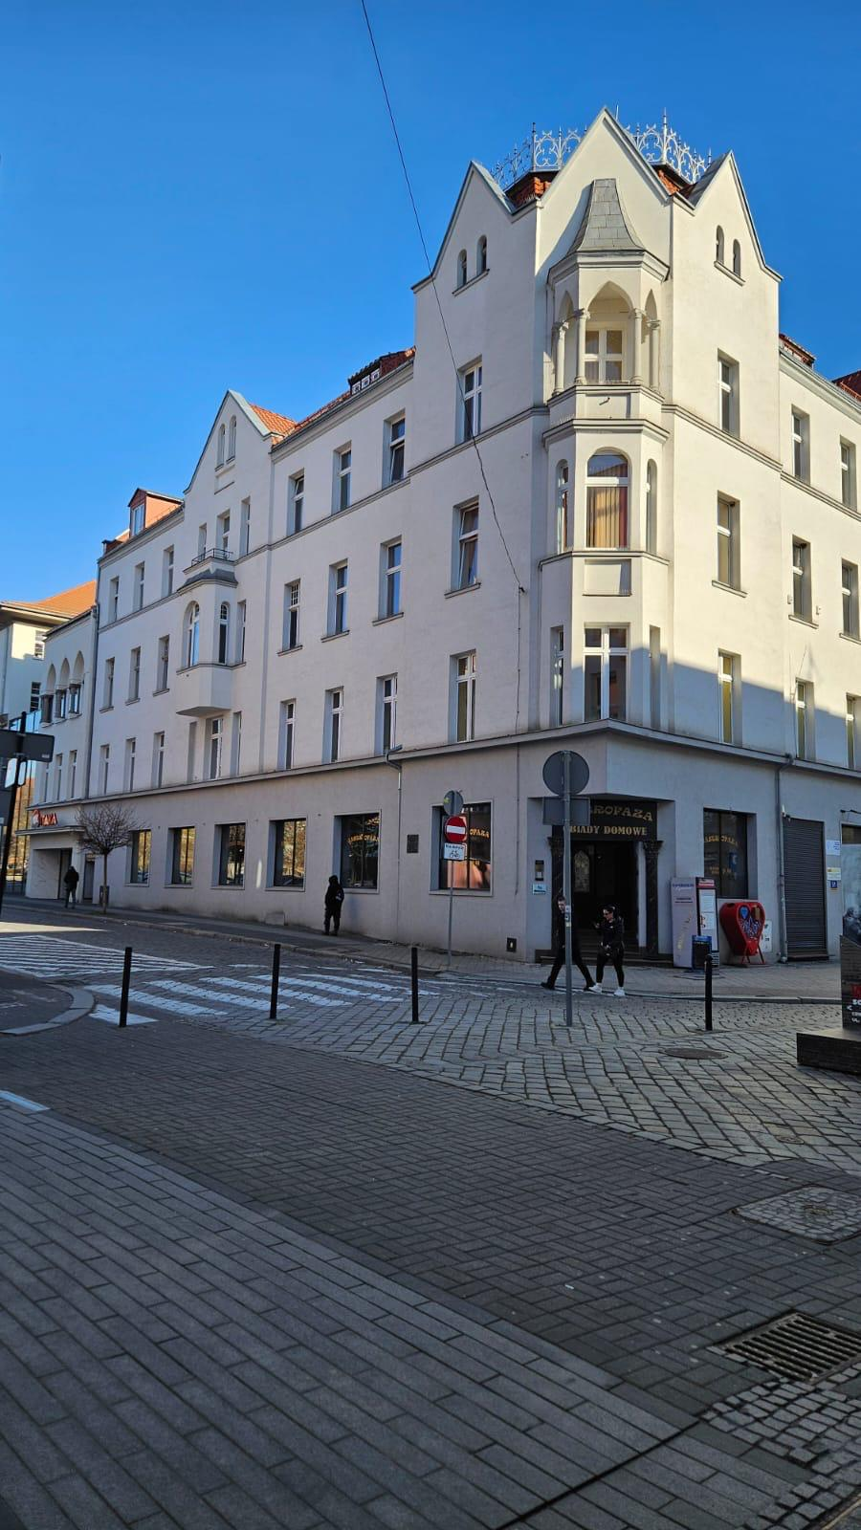 | 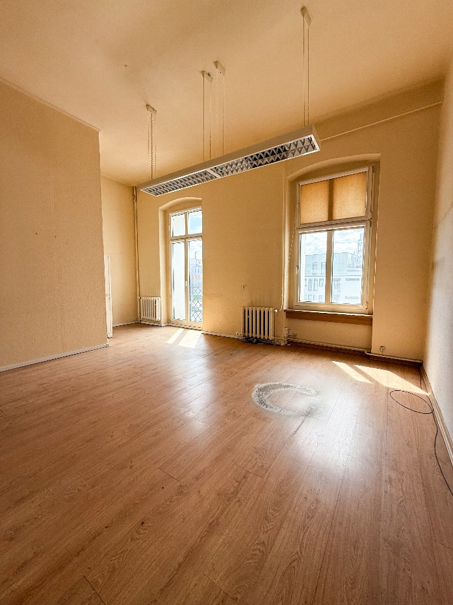
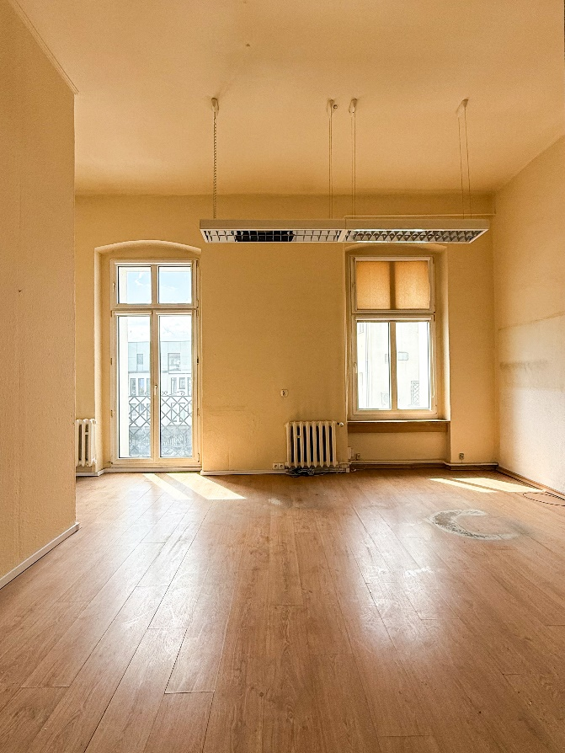 | 